Poetik und Poesie

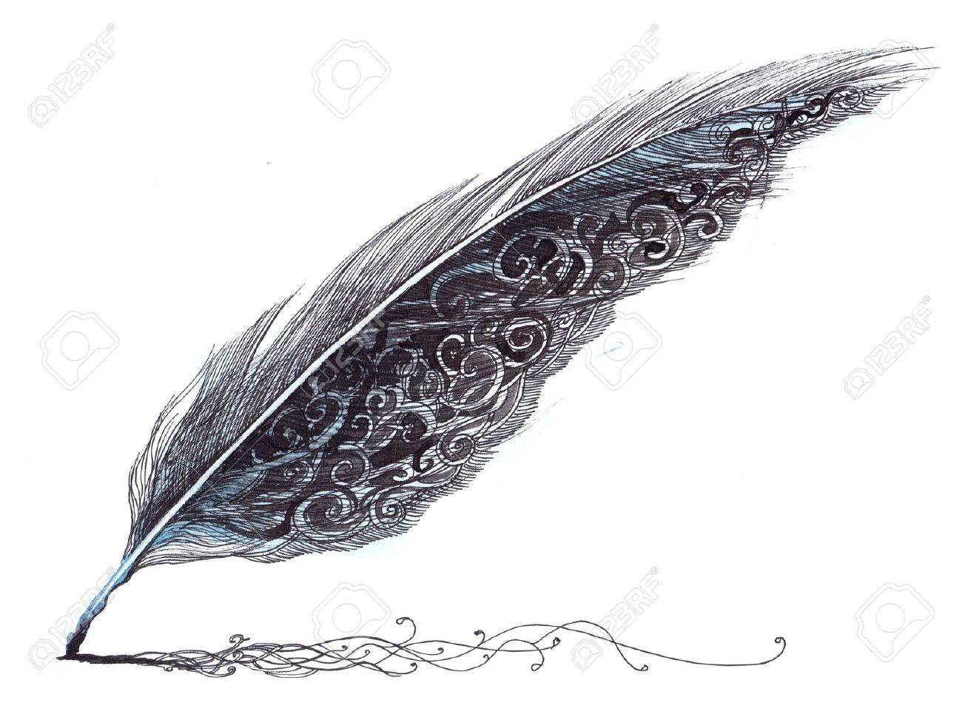

Die Poetik ist die Theorie der Poesie. Diese umfasst eine Gattung also einen Textbereich. Seit dem 19. Jahrhundert ist diese ein Teil der literarischen Gattung geworden.

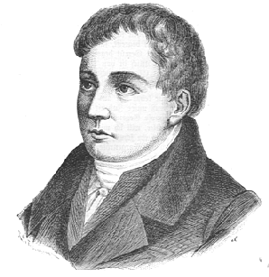Die romantische Poesie ist auf den Fortschritt ausgerichtet. Sie will alle Gattungen der Lyrik verbinden und die Gesellschaft bzw. das Leben poetisch gestalten. Ebenso hebt sich die romantische Dichtart von anderen Dichtarten ab, da sie sich im Aufbau befindet und nie endet. Unter anderem ist dem Dichter bei dieser Dichtart freigestellt, wie er diese auslebt.  
- Friedrich Schlegel, 116

Die Welt soll nach Novalis romantisiert werden. Das bedeutet, dass man das niedere Selbst mit einem besseren Selbst austauscht. Sozusagen dem Gewöhnlichen etwas anderes verleiht wie zum Beispiel etwas Geheimnisvolles.   
- Novalis, 1799

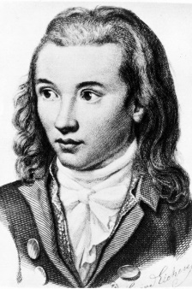„Wir träumen von Reisen durch das Weltall: ist denn das Weltall nicht in uns?“. Novalis sagt, dass sich alles im Menschen befindet, dies muss man nur ausleben. Wenn dies nicht so wäre hätte das menschliche Dasein keinen Sinn. Ebenso ist nichts poetischer als die Erinnerung und Strafe oder die Vorstellung der Zukunft.  
- Novalis: Aus „Blütenstaub“, 1798

Poetik und Poesie kann man durchaus mit „Der Sandmann“ verbinden. Der Automat (Olimpia) ist nicht in der Lage sich frei zu entfalten. Er kann lediglich nur ein Wort sprechen und hat somit kein Eigenleben, da er künstlich erschaffen wurde. Damit wäre Novalis Theorie bestätigt.